

ΕΘΝΙΚΟ ΜΕΤΣΟΒΙΟ ΠΟΛΥΤΕΧΝΕΙΟ

ΣΧΟΛΗ ΗΛΕΚΤΡΟΛΟΓΩΝ ΜΗΧΑΝΙΚΩΝ ΚΑΙ ΜΗΧΑΝΙΚΩΝ ΥΠΟΛΟΓΙΣΤΩΝ

Τομέας Συστημάτων Μετάδοσης Πληροφορίας και Τεχνολογίας Υλικών

**«Υπολογισμός HRV από ανάλυση σήματος και ανάπτυξη εφαρμογής για παρακολούθησή του»**

Εξαμηνιαία Εργασία

στο μάθημα **«Τεχνολογίες Κινητής και Ηλεκτρονικής Υγείας»**

των φοιτητών

**Αριστομένης Παναγιώτης Κουμπανάκης – 03119089**

**Χαράλαμπος Μπότσας - 03118121**

**Αργυρώ Τσίπη - 03119950**

**Διδάσκοντες: Δ. Κουτσούρης, Κ. Νικήτα, Γ. Ματσόπουλος**

**Υπεύθυνοι Άσκησης: Κ. Μήτσης, K. Νικήτα**

Αθήνα, Ιούλιος 2023

Η σελίδα αυτή είναι σκόπιμα λευκή.

**Περίληψη**

Η μεταβλητότητα καρδιακού ρυθμού (HRV) σχετίζεται άμεσα με τη δραστηριότητα του συμπαθητικού και του παρασυμπαθητικού νευρικού συστήματος. Το έντονο άγχος, συγκεκριμένα, έχει παρατηρηθεί ότι μπορεί συχνά και διαταράσσει τον HRV. Στόχος της εργασίας μας είναι σε πρώτη φάση η διερεύνηση των μεθόδων για την εξαγωγή τιμών για τους δείκτες του HRV από τα δεδομένα βιοαισθητήρων. Στη συνέχεια επιχειρείται ο σχεδιασμός εφαρμογής που να επιτρέπει την καταγραφή ιστορικού μετρήσεων του HRV από βιοαισθητήρα, και συγκεκριμένα από τον EmotiBit.

**Λέξεις Κλειδιά**

HRV, ανάλυση σήματος, SDNN, EmotiBit, ηλεκτροκαρδιογράφημα

Η σελίδα αυτή είναι σκόπιμα λευκή.

Πίνακας περιεχομένων

1 Εισαγωγή 8

1.1 Σχέση μεταξύ HRV και στρες 9

1.2 Οφέλη μέτρησης HRV 9

1.3 EmotiBit 10

2 Ανάλυση σήματος από EmotiBit 11

2.1 Εξαγωγή παραμέτρων HRV από ΗΚΓ και PPG 11

2.2 Το χρονικού πλαίσιο υπολογισμού του HRV 12

2.3 Υπολογισμός HRV από δεδομένα EmotiBit 13

3 Ανάπτυξη εφαρμογής 18

3.1 Σχεδίαση πρωτοτύπου σε Figma για καταγραφή ιστορικού HRV 18

4 Επίλογος 24

5 Βιβλιογραφία 25

Η σελίδα αυτή είναι σκόπιμα λευκή.

# Εισαγωγή

Το ψυχικό στρες αυξάνεται ως ένα από τα σημαντικότερα προβλήματα υγείας στη σύγχρονη κοινωνία. Είναι σημαντικό να ανιχνεύσουμε και να διαχειριστούμε το ψυχικό στρες για να αποτρέψουμε διάφορες ασθένειες που προκαλούνται από αυτό και να διατηρήσουμε μία υγιή ζωή. Σκοπός αυτής της εργασίας είναι να παρουσιάσει τη μέτρηση της μεταβλητότητας του καρδιακού ρυθμού σε πραγματικό χρόνο μέσω φορητού ασύρματου αισθητήρα, του EmotiBit, καθώς και συμβουλές για βελτίωση ποιότητας ζωής.

Η μεταβλητότητα του καρδιακού ρυθμού (HRV) ορίζεται ως η μεταβολή του χρόνου μεταξύ των διαδοχικών καρδιακών παλμών. Η μεταβλητότητα αυτή είναι διαφορετική από τον καρδιακό ρυθμό – που είναι μία μέτρηση του αριθμού των φορών που χτυπά η καρδιά σε ένα χρονικό διάστημα.

Η καρδιακή συχνότητα προσαρμόζεται στις συνθήκες στις οποίες εκτίθεται ένα άτομο. Σε κατάσταση ηρεμίας ο ρυθμός πέφτει, ενώ σε απαιτητικές συνθήκες – όπως άθληση, στρες, φόβος, θυμός – ο ρυθμός αυξάνεται. Ολοένα και περισσότερες έρευνες προσπαθούν να προσδιορίσουν τον βαθμό στον οποίο η μεταβλητότητα του καρδιακού ρυθμού και η ψυχική υγεία συνδέονται, με στόχο να βρεθεί μία εναλλακτική θεραπεία αντιμετώπισης του στρες.

Αξιοποιήσαμε ένα βιοαισθητήρα που σχεδιάστηκε πρόσφατα και τώρα ξεκινά να διαδίδεται, τον EmotiBit. Μέσω του αισθητήρα αυτού, δημιουργήσαμε ένα πρωτότυπο εφαρμογής το οποίο λαμβάνει σήμα HRV σε πραγματικό χρόνο και ενημερώνει τον χρήστη για τις μεταβολές που παρουσιάζονται, δίνοντας ενδεικτικές συμβουλές για τη ψυχική του υγεία. Ο στόχος της εφαρμογής αυτής είναι η διαχείριση και η μείωση του άγχους του χρήστη, ενημερώνοντας για ποιες καταστάσεις προκαλούν ύποπτες μεταβολές του καρδιακού του ρυθμού, και τη συνολική βελτίωση της ψυχικής του υγείας. Έτσι, ο κάθε ενδιαφερόμενος σχετικά με τους παράγοντες που επηρεάζουν τους δείκτες άγχους του θα μπορεί να βλέπει σε πραγματικό χρόνο τι τον επηρεάζει και να βελτιώσει την ποιότητα της ζωής του.

Στο πρώτο κεφάλαιο θα μιλήσουμε για τη μεταβλητότητα του καρδιακού ρυθμού και τον αισθητήρα EmotiBit, ενώ στο δεύτερο κεφάλαιο θα παρουσιάσουμε την ανάλυση σήματος HRV μέσω του αισθητήρα και στο τρίτο θα μιλήσουμε για την εφαρμογή που σχεδιάσαμε.

## Σχέση μεταξύ HRV και στρες

Το άγχος είναι ένας σημαντικός παράγοντας κινδύνου για διάφορες ασθένειες, όπως υπέρταση, έμφραγμα και ψυχολογικές διαταραχές. Τα άτομα που πάσχουν από μία αγχώδη διαταραχή χαρακτηρίζονται από χαμηλή μεταβλητότητα ρυθμού σε σύγκριση με άτομα κατά τη διάρκεια ηρεμίας. [1]

Η μεταβλητότητα (HRV) ελέγχεται από ένα πρωτόγονο τμήμα του νευρικού συστήματος που ονομάζεται αυτόνομο νευρικό σύστημα (ANS) και ρυθμίζει τον καρδιακό ρυθμό, την αρτηριακή πίεση, την αναπνοή. Το ANS υποδιαιρείται σε δύο άλλα συστήματα: το συμπαθητικό και το παρασυμπαθητικό νευρικό σύστημα που είναι γνωστό ως μηχανισμός fight or flight και απόκριση χαλάρωσης. [2] Ο μηχανισμός fight or flight είναι μία αυτόματη φυσιολογική αντίδραση σε ένα γεγονός που γίνεται αντιληπτό ως αγχωτικό ή τρομακτικό. Η αντίληψη της απειλής ενεργοποιεί το συμπαθητικό νευρικό σύστημα και πυροδοτεί μία οξεία αντίδραση στρες που προετοιμάζει το σώμα να πολεμήσει ή να φύγει. [3]

## Οφέλη μέτρησης HRV

Η παρακολούθηση του HRV μπορεί να βοηθήσει στην καλύτερη κατανόηση δεικτών όπως: διατροφή, ύπνος, επίπεδα στρες. Η παρακολούθηση της μεταβλητότητας του καρδιακού ρυθμού θα μπορούσε να χαρακτηριστεί ως μία μέθοδο αξιολόγησης της κατάστασης άγχους.

H σωματική άσκηση σχετίζεται με παρασυμπαθητική απόσυρση και αυξημένη συμπαθητική δραστηριότητα με αποτέλεσμα την αύξηση του καρδιακού ρυθμού. Όσο μεγαλύτερη είναι η μεταβλητότητα τόσο καλύτερη αντοχή και ανάρρωση έπειτα από προπόνηση και έχει κάποιος. [4]

Η μέτρηση και παρακολούθηση του HRV έχει γίνει αρκετά δημοφιλής ανάμεσα σε άτομα που ασχολούνται με τον αθλητισμό. Όλο και περισσότεροι αθλητές μετρούν τη μεταβλητότητα του καρδιακού τους ρυθμού χρησιμοποιώντας κάποια εφαρμογή, με στόχο να λάβουν άμεση γνώση των αλλαγών που άφησε η προπόνηση στην υγεία τους.

Ωστόσο, η μέτρηση HRV μέσω εφαρμογών δεν περιορίζεται μόνο στους αθλητές, αλλά επεκτείνεται και σε άτομα που ενδιαφέρονται για τις επιπτώσεις που ασκούν καθημερινές συνήθειες και δραστηριότητες στην υγεία τους. Είναι γνωστό ότι η κατανάλωση αιθανόλης και η απώλεια ύπνου επιδρούν αρνητικά, μειώνοντας τη μεταβλητότητα του καρδιακού ρυθμού.[5],[6]

## EmotiBit

Ο EmotiBit είναι ένας φορητός βιοαισθητήρας σχεδιασμένος για να καταγράφει δεδομένα που σχετίζονται με τη σωματική ή συναισθηματική δραστηριότητα. Αυτό που τον διαχωρίζει από τους περισσότερους κοινούς βιοαισθητήρες είναι η απλότητα και η αμεσότητά του. Είναι τοποθετημένος σε ένα κομμάτι ύφασμα που τυλίγει το χέρι σαν περικάρπιο, χωρίς να απαιτεί άλλον πιο εξειδικευμένο εξοπλισμό, ώστε να είναι εύχρηστος και ο χρήστης να νιώθει όσο το δυνατόν πιο ήρεμα και οικεία.

Παίρνει, παρόλα αυτά, ταυτόχρονα σήμα για πολλούς διαφορετικούς σωματικούς δείκτες, όπως σήμα καρδιακού ρυθμού και απόστασης R-R παλμών (ηλεκτροκαρδιογράφημα – ECG), φωτοπληθυσμογραφίας (PPG), θερμοκρασίας, αγωγιμότητας του δέρματος, γυροσκοπίου, αξελερόμετρου, μαγνητοσκοπίου και ηλεκτροδερματικής δραστηριότητας. Τα δεδομένα που συλλέγει μπορούν είτε να καταγράφονται σε ενσωματωμένη κάρτα μνήμης SD, είτε να στέλνονται σε κάποια συσκευή μέσω σήματος Wi-Fi.

# Ανάλυση σήματος από EmotiBit

## Εξαγωγή παραμέτρων HRV από ΗΚΓ και PPG

Η μεταβλητότητα του καρδιακού ρυθμού (HRV) υπολογίζεται χρησιμοποιώντας είτε ένα σήμα ηλεκτροκαρδιογραφήματος (ΗΚΓ) είτε ένα σήμα φωτοπληθυσμογραφίας (PPG). Το ΗΚΓ είναι μια άμεση μέτρηση της ηλεκτρικής δραστηριότητας της καρδιάς, που λαμβάνεται με την τοποθέτηση ηλεκτροδίων στο στήθος. Παρέχει ακριβείς πληροφορίες σχετικά με το χρονοδιάγραμμα των καρδιακών συμβάντων, όπως τα διαστήματα R-R, τα οποία αντιπροσωπεύουν το χρόνο μεταξύ των διαδοχικών καρδιακών παλμών. Η ανάλυση HRV με χρήση ΗΚΓ περιλαμβάνει την εξαγωγή διαφόρων παραμέτρων που αξιολογούν τη μεταβλητότητα αυτών των διαστημάτων, συμπεριλαμβανομένων μετρήσεων στον τομέα του χρόνου όπως η τυπική απόκλιση των διαστημάτων NN (SDNN) και το ριζικό μέσο τετράγωνο διαδοχικών διαφορών (RMSSD), καθώς και μετρικές στον τομέα της συχνότητας όπως η ισχύς χαμηλών (LF) και η ισχύς υψηλών συχνοτήτων (HF).

Από την άλλη πλευρά, το PPG μετρά τις αλλαγές στον όγκο του αίματος στα περιφερικά αιμοφόρα αγγεία, που συνήθως λαμβάνονται με την εκπομπή φωτός στο δέρμα και την ανίχνευση του ανακλώμενου ή μεταδιδόμενου φωτός. Τα σήματα PPG μπορούν να ληφθούν από διαφορετικά σημεία του σώματος, όπως το άκρο του δακτύλου, το λοβό του αυτιού ή τον καρπό. Αν και το PPG δεν παρέχει το ίδιο επίπεδο λεπτομέρειας με το ΗΚΓ, μπορεί να χρησιμοποιηθεί για την αξιολόγηση HRV αναλύοντας τα χρονικά διαστήματα μεταξύ των διαδοχικών κορυφών των καρδιακών παλμών. Το σήμα PPG μπορεί να υποβληθεί σε επεξεργασία για την εξαγωγή παρόμοιων παραμέτρων HRV, αν και με μικρότερη ακρίβεια σε σύγκριση με το ΗΚΓ.

Ενώ τόσο το ΗΚΓ όσο και το PPG μπορούν να χρησιμοποιηθούν για ανάλυση HRV, υπάρχουν αξιοσημείωτες διαφορές μεταξύ των δύο. Το ΗΚΓ προσφέρει μια πιο άμεση και ακριβή μέτρηση της ηλεκτρικής δραστηριότητας της καρδιάς, καθιστώντας την το πρότυπο για την αξιολόγηση του HRV. Παρέχει εξαιρετικά ακριβείς μετρήσεις διαστήματος R-R, επιτρέποντας μια λεπτομερή ανάλυση των μεταβολών μεταξύ παλμών. Το PPG, από την άλλη, είναι μια απλούστερη και μη επεμβατική μέθοδος. Είναι πιο προσιτό και πιο εύκολο στη χρήση σε διάφορες περιστάσεις, όπως σε φορητές συσκευές ή σε παλμικό οξύμετρα. Ωστόσο, τα σήματα PPG μπορεί να επηρεάζονται από εξωτερικούς παράγοντες, όπως ο θόρυβος λόγω κίνησης ή το φως του περιβάλλοντος, που μπορεί να εισάγουν ορισμένες ανακρίβειες στην ανάλυση HRV.

Συνοπτικά, ενώ το ΗΚΓ παρέχει μια πιο ακριβή και λεπτομερή αξιολόγηση του HRV, το PPG προσφέρει μια βολική και προσβάσιμη εναλλακτική λύση. Η επιλογή μεταξύ των δύο μεθόδων εξαρτάται από τη συγκεκριμένη εφαρμογή, το επίπεδο ακρίβειας που απαιτείται και τους διαθέσιμους πόρους.

## Το χρονικού πλαίσιο υπολογισμού του HRV

Η μέτρηση της μεταβλητότητας του καρδιακού ρυθμού (HRV) έχει εξελιχθεί με την πάροδο του χρόνου, προχωρώντας από τη μακροπρόθεσμη παρακολούθηση (long-term) σε βραχυπρόθεσμες (short-term) και εξαιρετικά βραχυπρόθεσμες (ultra-short-term) μετρήσεις. Αρχικά, η μακροπρόθεσμη παρακολούθηση του HRV περιλάμβανε συνεχείς καταγραφές ΗΚΓ για αρκετές ώρες ή και ημέρες. Αυτή η προσέγγιση παρείχε μια ολοκληρωμένη ανάλυση των διακυμάνσεων του HRV και επέτρεψε την αξιολόγηση των μακροπρόθεσμων τάσεων. Το κύριο πλεονέκτημα της μακροπρόθεσμης μέτρησης του HRV ήταν η ικανότητα καταγραφής λεπτών αλλαγών και αναγνώρισης πολύπλοκων μοτίβων που σχετίζονται με διάφορες καταστάσεις υγείας. Ωστόσο, απαιτούσε δυσκίνητο εξοπλισμό και περιορισμένη κινητικότητα, καθιστώντας το λιγότερο πρακτικό για καθημερινή χρήση.

Με την πρόοδο της τεχνολογίας, η βραχυπρόθεσμη παρακολούθηση HRV αναδείχθηκε ως μια πιο πρακτική προσέγγιση. Οι βραχυπρόθεσμες μετρήσεις συνήθως περιλαμβάνουν καταγραφή σημάτων ΗΚΓ ή PPG για διάρκεια από λίγα λεπτά έως μερικές ώρες. Αυτή η προσέγγιση επιτρέπει μια γρήγορη αξιολόγηση του HRV και χρησιμοποιείται συχνά σε κλινικά περιβάλλοντα ή ερευνητικές μελέτες. Η βραχυπρόθεσμη μέτρηση HRV προσφέρει το πλεονέκτημα της ευκολίας και της ευκολίας χρήσης. Απαιτεί λιγότερο εξοπλισμό και μπορεί να διεξαχθεί σε διάφορα περιβάλλοντα. Ωστόσο, ενδέχεται να μην καταγράφει μακροπρόθεσμες τάσεις ή να παρέχει ολοκληρωμένη κατανόηση των κιρκάδιων παραλλαγών.

Πιο πρόσφατα, η εξαιρετικά βραχυπρόθεσμη μέτρηση HRV έχει κερδίσει την προσοχή, εστιάζοντας στην καταγραφή μοτίβων HRV σε πολύ μικρά διαστήματα, συνήθως μερικά λεπτά ή και δευτερόλεπτα. Αυτή η προσέγγιση είναι ιδιαίτερα χρήσιμη σε σενάρια όπου απαιτείται παρακολούθηση σε πραγματικό χρόνο και άμεση ανατροφοδότηση, όπως η διαχείριση του άγχους ή οι εφαρμογές βιοανάδρασης. Η εξαιρετικά βραχυπρόθεσμη μέτρηση HRV επιτυγχάνεται συχνά με χρήση φορητών συσκευών ή εφαρμογών smartphone, καθιστώντας την εξαιρετικά προσιτή και φιλική προς το χρήστη. Ωστόσο, το κύριο μειονέκτημα είναι ότι μπορεί να μην καταγράφει όλο το φάσμα της δυναμικής HRV και μπορεί να είναι πιο ευαίσθητο σε θόρυβο ή artifacts.

## Υπολογισμός HRV από δεδομένα EmotiBit

Στόχος της ομάδας μας ήταν η σχεδίαση μίας εφαρμογής για κινητές συσκευές, η οποία λαμβάνει δεδομένα από έναν αισθητήρα EmotiBit τον οποίο φοράει ο χρήστης και στη συνέχεια παράγει κάποιο χρήσιμο αποτέλεσμα βασισμένο στον δείκτη HRV. Επομένως, ήταν απαραίτητη η υλοποίηση του αντίστοιχου data preprocessing pipeline, το οποίο έχοντας ως είσοδο raw δεδομένα από τον αισθητήρα θα πραγματοποιεί στο σήμα την κατάλληλη επεξεργασία για τον υπολογισμό των επιθυμητών παραμέτρων του HRV. Τα αποτελέσματα της επεξεργασίας θα είναι στη συνέχεια διαθέσιμα στην εφαρμογή μας, η οποία θα τα παρουσιάζει στον χρήστη όπως θα δούμε στην επόμενη ενότητα.

Σε πρώτη φάση, αναζητήσαμε ενδεικτικά δεδομένα online προκειμένου να πειραματιστούμε με το σκέλος της επεξεργασίας. Ωστόσο τα διαθέσιμα resources για τον Emotibit δεν είναι επαρκή, ενδεχομένως λόγω του σύντομου χρόνου που ο αισθητήρας είναι διαθέσιμος, με αποτέλεσμα η κοινότητα χρηστών να είναι ακόμα περιορισμένη. Για αυτό τον λόγο, απευθυνθήκαμε στους ίδιους τους δημιουργούς του Emotibit και εξασφαλίσαμε ένα αρχείο csv με raw δεδομένα που έχουν συλλεχθεί από τον Emotibit. Το συγκεκριμένο αρχείο περιέχει τιμές που προέρχονται από όλους τους διαθέσιμους αισθητήρες του Emotibit. Συνεπώς, το επόμενο βήμα ήταν η πραγματοποίηση data parsing, ώστε να λάβουμε ένα csv για κάθε αισθητήρα και εν συνεχεία να κρατήσουμε τις μετρήσεις που αφορούν το PPG. Για τον σκοπό αυτό, αξιοποιήσαμε τον Emotibit Dataparser, ο οποίος διατίθεται στο github repo του Emotibit. Το εργαλείο αυτό παρέχει μία απλή διεπαφή χρήστη η οποία δέχεται ένα raw csv και παράγει τα parsed δεδομένα. Από τα αρχεία που προκύπτουν, μας αφορούν εκείνα που αντιστοιχούν στα 3 κανάλια του PPG, δηλαδή τα Infrared, Red και Green. Για λόγους απλότητας επιλέξαμε σε πρώτη φάση να εργαστούμε με ένα κανάλι του σήματος, συγκεκριμένα το Infrared. Σε επόμενη φάση, ίσως θα ήταν χρήσιμη η εύρεση μίας μεθόδου που θα συνδυάζει και τα 3 κανάλια, με στόχο την εξαγωγή πιο αξιόπιστων τιμών για το HRV.

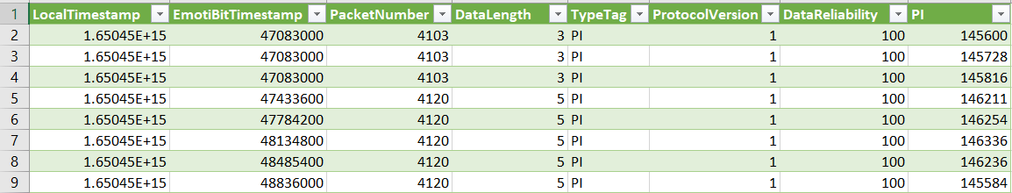Το αρχείο με το οποίο εργαζόμαστε έχει την ακόλουθη μορφή:

Η στήλη που χρειαζόμαστε από το αρχείο αυτό είναι η τελευταία, που περιέχει τις τιμές του σήματος. Οι υπόλοιπες είναι κατά βάση βοηθητικές πληροφορίες που παρέχει ο Emotibit. Να αναφέρουμε στο σημείο αυτό ότι τα χρονικά χαρακτηριστικά του σήματος θα προκύψουν από το συχνότητα δειγματοληψίας, η οποία γνωρίζουμε ότι στην παρούσα έκδοση του Emotibit είναι 25Hz. Οι βιβλιοθήκες στις οποίες καταλήξαμε για την ανάλυση του σήματος είναι η BioSPPy και η PyHRV. Η πρώτη παρέχει διάφορα εργαλεία για την επεξεργασία και την απεικόνιση διάφορων ιατρικών σημάτων, όπως το ηλεκτροκαρδιογράφημα, η φωτοπληθυσμογραφία, η ηλεκτρική αγωγιμότητα δέρματος κ.ά., ενώ η δεύτερη υποστηρίζει τον υπολογισμό μιας πληθώρας παραμέτρων που αφορούν τον HRV, τόσο στο πεδίο του χρόνου και στο πεδίο συχνότητας, όσο και άλλες μη γραμμικές παραμέτρους. Στην περίπτωσή μας, η ανάλυση αποτελείται από τα εξής στάδια:

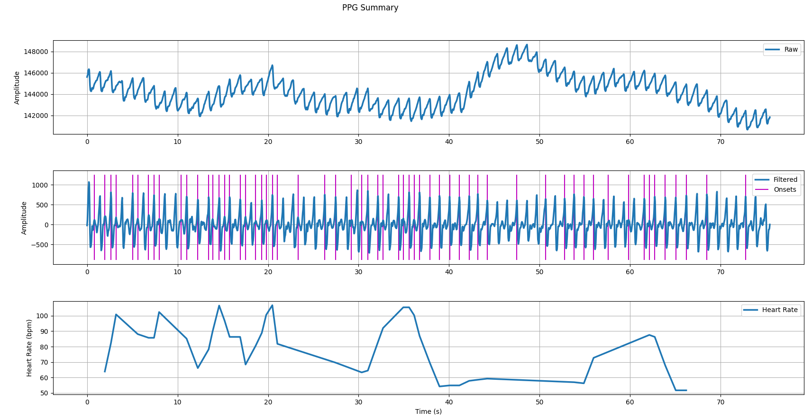Όπως αναφέρθηκε και παραπάνω, το σήμα PPG είναι πιο ευαίσθητο στον θόρυβο, επομένως απαιτείται αποθορυβοποίηση. Αφού αφαιρεθεί ο θόρυβος, στο σήμα που προκύπτει καλούμαστε να βρούμε τα peaks των καρδιακών παλμών, από τα οποία υπολογίζονται τα NN intervals, δηλαδή τα χρονικά διαστήματα μεταξύ των παλμών. Έπειτα, με βάση τα NN intervals προκύπτουν οι διάφορες παράμετροι του HRV. Τα δύο πρώτα βήματα (αποθορυβοποίηση και εύρεση peaks) πραγματοποιούνται μαζί από τις συναρτήσεις της BioSPPy. Αρχικά, δοκιμάσαμε τη συνάρτηση biosppy.signals.ppg.ppg(), η οποία δέχεται ως βασικές παραμέτρους το προς επεξεργασία σήμα και τη συχνότητα δειγματοληψίας (που όπως είπαμε είναι 25Hz), και τα αποτελέσματα φαίνονται στην ακόλουθη εικόνα:

Από τις παραπάνω παραστάσεις βλέπουμε ότι η αποθορυβοποίηση γίνεται επιτυχώς, ωστόσο παρατηρούμε μεγάλες αποκλίσεις στον υπολογισμό των R-peaks, οι οποίες οδηγούν και στον μη-ρεαλιστικό καρδιακό ρυθμό της τρίτης παράστασης. Ύστερα από μερικούς πειραματισμούς και αφού ήρθαμε αντιμέτωποι με ασυμβατότητες πακέτων και άλλα σφάλματα, καταλήξαμε στη συνάρτηση biosspy.signals.ecg.ecg(), η οποία ναι μεν προορίζεται για σήμα ECG, ωστόσο δίνει άψογα αποτελέσματα κατά τον υπολογισμό των peaks. Εξαιτίας όμως κάποιων hard-coded παραμέτρων στον κώδικα της βιβλιοθήκης, για να πάρουμε αποτελέσματα έπρεπε να θέσουμε το sampling rate σε μεγαλύτερη τιμή, οπότε επιλέξαμε τα 100Hz, που ήταν από τις πρώτες δοκιμές που δεν έδιναν σφάλμα.

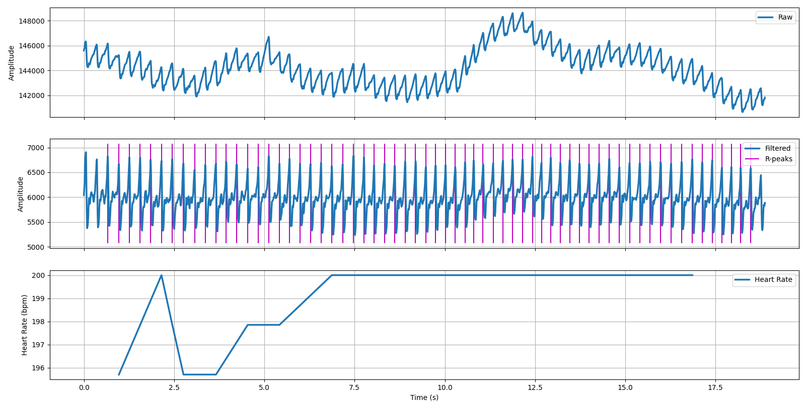Οι γραφικές που λαμβάνουμε φαίνονται παρακάτω:

Όπως βλέπουμε, τα ανιχνευμένα peaks είναι αυτά που περιμένουμε, παρατηρούμε όμως και τη συστολή κατά παράγοντα 4 του χρονικού άξονα, λόγω της αλλαγής του sampling rate. Συγκεκριμένα το αρχικό σήμα, όπως φαίνεται στην προηγούμενη εικόνα διαρκεί περίπου 70 sec, ενώ τώρα έχουμε γύρω στα 17.5 sec. Για το λόγο αυτό, όταν υπολογίσουμε τα NN intervals θα φροντίσουμε να τα πολλαπλασιάσουμε με τον κατάλληλο παράγοντα ώστε να πάρουμε τις σωστές τιμές. Ο εν λόγω υπολογισμός έγινε με τη συνάρτηση pyhrv.tools.nn_intervals, που δέχεται ως είσοδο τα peaks των παλμών και επιστρέφει τα NN intervals. Το τελευταίο βήμα είναι η χρήση της PyHRV για τον υπολογισμό των παραμέτρων του HRV. Ως παράμετροι αναφοράς επιλέχθηκαν η τυπική απόκλιση των NN intervals (SDNN) και το Root Mean Square διαδοχικών διαφορών (RMSSD), ως συχνά χρησιμοποιούμενες παράμετροι του HRV. Ειδικότερα, χρησιμοποιήσαμε τις συναρτήσεις pyhrv.time_domain.sdnn και pyhrv.time_domain.rmssd, δίνοντας ως είσοδο τα NN intervals που υπολογίσαμε, πολλαπλασιασμένα κατά παράγοντα 4 για τους λόγους που εξηγήσαμε. Τελικά λάβαμε τις εξής τιμές, οι οποίες είναι εντός των αναμενόμενων ορίων:

SDNN: 61.56 ms

RMSSD: 50.03 ms

Συνολικά, βλέπουμε ότι ξεκινώντας από ένα αρχείο με raw δεδομένα από τον Emotibit, πετύχαμε τον υπολογισμό χρήσιμων παραμέτρων του HRV, πραγματοποιώντας όλα τα απαραίτητα ενδιάμεσα στάδια επεξεργασίας. Το γεγονός αυτό, δείχνει ότι είναι εφικτός ο συνδυασμός του Emotibit με κάποια χρήσιμη εφαρμογή όπως αυτή που θα παρουσιαστεί στην επόμενη ενότητα.

# Ανάπτυξη εφαρμογής

## Σχεδίαση πρωτοτύπου σε Figma για καταγραφή ιστορικού HRV

Πολλές σύγχρονες μελέτες καταδεικνύουν την έντονη συσχέτιση της μεταβλητότητας καρδιακού ρυθμού (Heart Rate Variability - HRV) με την ψυχική υγεία [2]. Γι’ αυτό και κρίνεται χρήσιμη μια εφαρμογή που να μπορεί να λειτουργήσει ως ένα περιβάλλον παρακολούθησης και καταγραφής ιστορικού του HRV από το χρήστη.

Για την ανάπτυξη του πρωτοτύπου της εφαρμογής χρησιμοποιήθηκε η πλατφόρμα Figma για σχεδίαση πρωτοτύπων (figma.com).

Η εφαρμογή συνδέεται και λαμβάνει σε ζωντανό χρόνο δεδομένα από το βιοαισθητήρα του EmotiΒit, από τα οποία στη συνέχεια εξάγει την τιμή SDNN (Standard Deviation of N-N intervals). Επιλέχθηκε ο συγκεκριμένος δείκτης έναντι των υπολοίπων λόγω της ευρείας χρήσης του και της σφαιρικής εικόνας που παρέχει.

Ο βασικός ρόλος της εφαρμογής είναι η συλλογή του ιστορικού μετρήσεων του HRV. Οι μετρήσεις αντιστοιχούνται σε διαστήματα 30 λεπτών και οργανώνονται ανά μέρα, την οποία ο χρήστης επιλέγει από ένα αναδυόμενο παράθυρο ημερολογίου.

Εκεί που διαφοροποιείται από τις περισσότερες εφαρμογές για απεικόνιση δεδομένων από βιοαισθητήρα, είναι στη δυνατότητα προσθήκης λεζάντων (tag) στις μετρήσεις. Ένα tag μπορεί να μπαίνει για οποιαδήποτε περίοδο 30 λεπτών. Με πορτοκαλί βούλα σημαδεύονται τα διαστήματα για τα οποία υπάρχουν ήδη ένα ή περισσότερα tag, τα οποία ο χρήστης μπορεί εύκολα να δει.

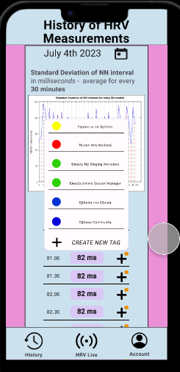

Επιπλέον, υπάρχει διαθέσιμο ένα γράφημα με τις τιμές HRV του χρήστη μέσα στη μέρα, που του παρέχει μια πιο διαισθητική σκοπιά. Αφού πατήσει πάνω του, μπορεί να το μελετήσει αναλυτικότερα, γιατί υποστηρίζει λειτουργία drag.

Στην αρχική οθόνη της εφαρμογής απεικονίζεται σε ζωντανό χρόνο η μέτρηση του HRV των τελευταίων 5 λεπτών. Ο χρήστης μπορεί εύκολα να προσθέσει επί τόπου ένα tag στο τρέχον διάστημα 30 λεπτών.

Στην εφαρμογή οι χρήστες συνδέονται με το λογαριασμό τους, ώστε να έχουν και αποκλειστική πρόσβαση στα ιδιωτικά τους δεδομένα. Στην καρτέλα χρήστη υποστηρίζονται διάφορες ρυθμίσεις, μεταξύ των οποίων και η δυνατότητα επεξεργασίας των προσωπικών του tag.

Η γενική εικόνα που παρέχει η εφαρμογή στο χρήστη του επιτρέπει να εντοπίζει τυχόν συσχετίσεις ανάμεσα σε συγκεκριμένες δραστηριότητες και σε αυξημένο ή μειωμένο HRV. Τα συμπεράσματα που προκύπτουν ενδεχομένως να βοηθήσουν το χρήστη στη ρύθμιση της καθημερινότητάς του.

Η τελική έκδοση του πρωτοτύπου βρίσκεται στο παρακάτω link:

https://www.figma.com/file/0hNMXZ0bJpujBqTTGDG9u0/ehealth?type=design&node-id=0%3A1&mode=design&t=RODLVDCoOPAIMSxc-1

# Επίλογος

Τα αποτελέσματα μεγάλους πλήθους ερευνών συγκλίνουν στο συμπέρασμα πως η μεταβλητότητα καρδιακού ρυθμού (HRV) μπορεί να αποτελέσει σημαντικό δείκτη και, ενδεχομένως, ρυθμιστή της ψυχικής υγείας. Η διαδικασία υπολογισμού του HRV μέσω βιοαισθητήρων δεν έχει ακόμα τελειοποιηθεί και η ανάλυση του σήματος των αισθητήρων και η αποτύπωση του HRV βρίσκονται σε πρώιμο στάδιο. Παρόλα αυτά, η μελέτη του HRV και των τεχνικών υπολογισμού του και η εξερεύνηση των επεκτάσεών τους δεν παύουν να απασχολούν την επιστημονική κοινότητα. Επομένως κρίνεται σκόπιμη η εστίαση στην ανάπτυξη μίας σχετικής εφαρμογής, που να είναι σε θέση να παρέχει στο χρήστη μια εικόνα του HRV του και των διακυμάνσεών του κατά τη διάρκεια της ημέρας.

# Βιβλιογραφία

[1] Stress Analysis Based on Simultaneous Heart Rate Variability and EEG Monitoring

Eyad Talal Attar, Vignesh Balasubramanian, Ersoy Subasi, Mehmet Kaya

[2] Heart rate variability: How it might indicate well-being December 1, 2021 By Harvard Health Publishing Staff

[3] <https://www.psychologytools.com/resource/fight-or-flight-response/>

[4] Heart rate recovery after exercise: relations to heart rate variability and complexity M Javorka 1 , I Zila, T Balhárek, K Javorka

[5] Heart rate variability in alcohol use: A review Elizabeth Ralevski , Ismene Petrakis , Margaret Altemus

[6] Heart rate variability, sleep and sleep disorders Phyllis K Stein , Yachuan Pu